El algoritmo usa la siguiente metodología para determinar si la fuente tiene memoria o no.
Primero se cuenta todos los pares que aparecen, las posibilidades son 00, 01, 10, 11
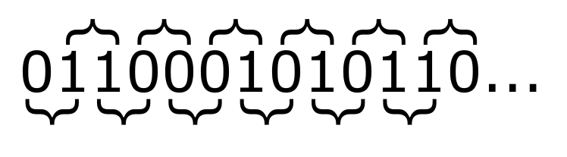

Luego se divide la cantidad de cada uno que empieza por 0 por el total de los que empiezan con 0, y lo mismo para los que empiezan con 1.
Así obtenemos la probabilidad de que, salido un símbolo, salga otro símbolo.
Con esto se termina de determinar si la fuente tiene memoria o no revisando que la probabilidad de que salga 0 sea igual si salió 0 o 1, y de la misma manera, que la probabilidad de que salga 1 sea igual si salió 0 o 1. Si esto es asi es claro que la fuente tiene memoria nula.

